**蛤蛤连连看**

**产品白皮书**

**产品概述**

蛤蛤连连看，是一款不分男女老少，适合大众的集休闲、趣味、益智和娱乐于一体的经典小游戏。该游戏速度节奏快，画面清晰可爱，适合以女生为主体的细心的玩家，游戏中多样式的图片，也给人以美的享受。同时，游戏中的等级划分使玩家在各个游戏水平都可以寻找到挑战的目标，长期的保持游戏的新鲜感。

**体系结构**

软件包括web端。Web端主要分为时间限制模块、游戏升级模块、界面模块、棋子重排模块、提示消除模块、消除棋子模块、界面及游戏逻辑交互模块等。

**功能使用介绍**

首页：

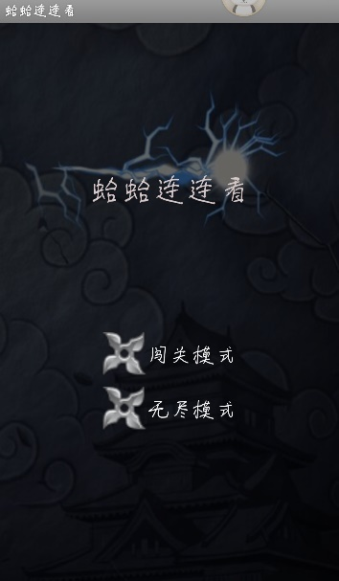

首页有两个按钮，分别对应到不同的模式：闯关模式和无尽模式。

闯关模式：

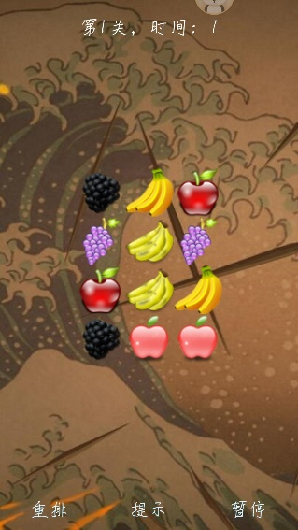

闯关模式中可以进行连连看游戏，并且右上角有倒计时，若倒计时结束时尚未通过本关，则闯关失败。下方有重排、提示、暂停三个子功能。

重排功能：

玩家在游戏中可以主动进行重排，系统会自动重新随机排列所有图案。

提示功能：

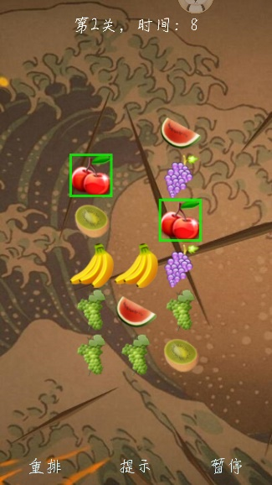

玩家可以通过点击提示按钮获取可以消除的模块的提示。

暂停功能：

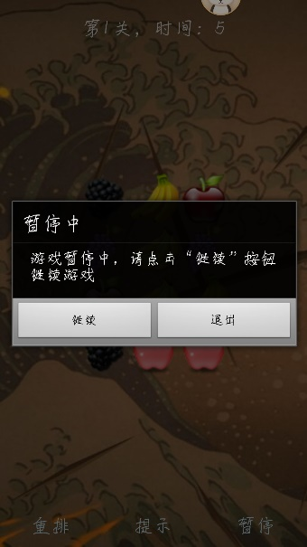

玩家可以暂停游戏，倒计时会停止计数。

无尽模式：



游戏时间无限，其他功能与闯关模式类似。

**系统运行环境**  
设备：Android系统设备。

**产品特点**

适合大众的集休闲、趣味、益智和娱乐于一体的经典小游戏。

**技术支持**

暂无